直线电机（无霍尔传感器）刚性龙门调试步骤总结
- 主轴电流环
- 拔掉从轴驱动器电机动力线，插上主轴驱动器电机动力线
- 连接主轴驱动器
- 到“向导“的”电机安装“界面，点击”恢复出厂默认“按钮
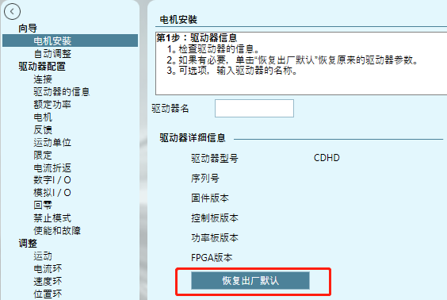
- 到“驱动器的信息”界面，修改驱动器名称为Y1（输入Y1后，别忘了敲一下回车键，把修改发送到驱动器）
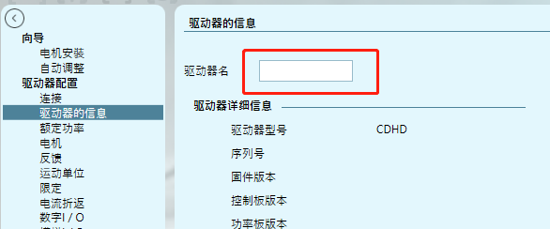
- 同样是在“驱动器的信息”界面，选中“串行/脉冲/模拟“接口模式
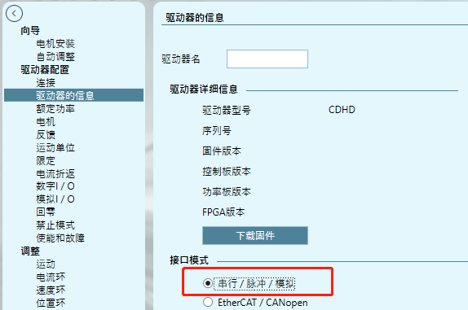
- 到“电机”界面，新建电机参数，并点击“写入驱动器“按钮发送电机参数到驱动器
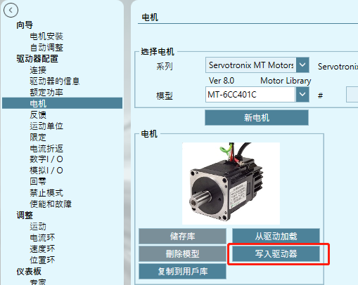
- 到“反馈“界面，将”寻找相位过程“的方式设置为4-Smooth start
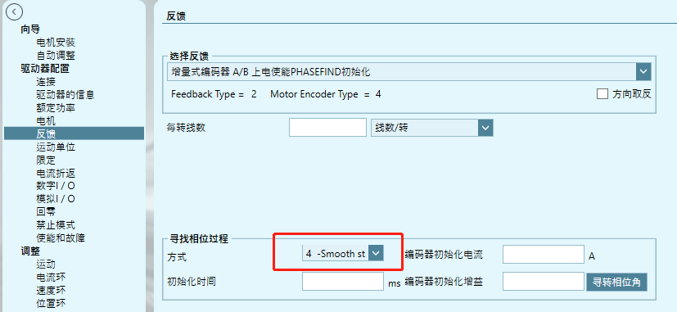
- 从上到下，配置ServoStudio全部界面（特别是速度限定、电流限定、数字I/O等），注意：修改参数值时，别忘了敲一下回车键，发送新值到驱动器
- 到“使能和故障”界面，点击“清除故障“按钮，确保没有任何故障
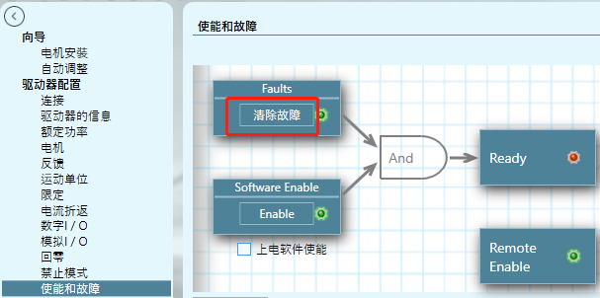
- 手动推动电机到行程中间，到“电机”界面，点击“确认“按钮
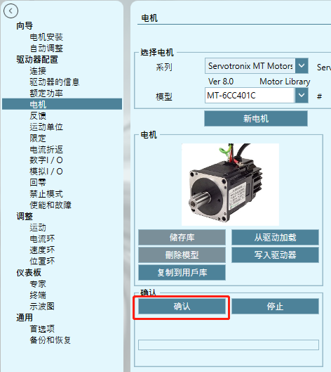
- 到“示波图”界面，勾选记录变量PFB，点击第4个连续采集波形按钮，手推电机，记录电机运动方向与PFB的正负对应关系（比如，往前门推，PFB为正；往后门推，PFB为负）
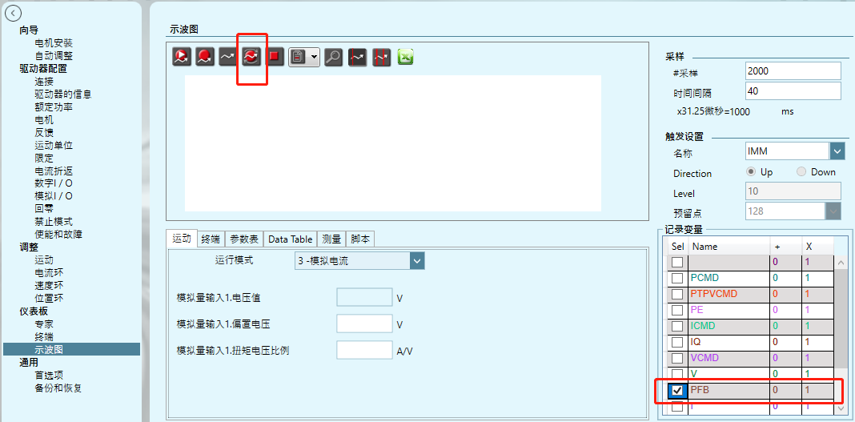
- 到“反馈”界面，点击“寻转相位角”按钮，完成寻相
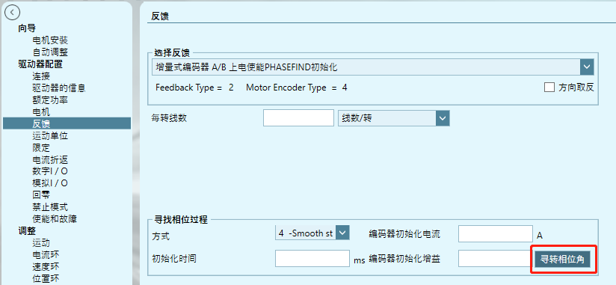
- 寻相成功完成后，点击“Enable”按钮，将驱动器servo off
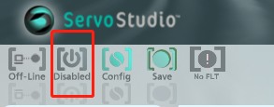
- 到“专家”界面，点击“验证”按钮，执行电流环脚本，检查电流指令ICMD和实际速度V的方向是否相同，连续执行至少三次
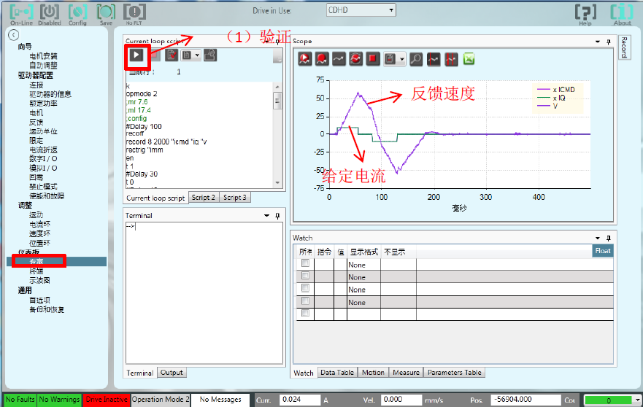
- 主轴电流环完成，点击“Save”按钮保存并备份参数命名为“Y1电流环参数”备用
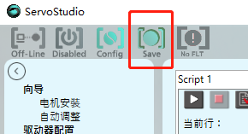

- 从轴电流环
- 拔掉主轴驱动器电机动力线，插上从轴驱动器电机动力线
- 连接从轴驱动器
- 导入调好的主轴“Y1电流环参数”，到“驱动器的信息”界面，修改驱动器名称为Y2（输入Y2后，别忘了敲一下回车键，把修改发送到驱动器）
- 到“使能和故障”界面，点击“清除故障“按钮，确保没有任何故障
- 手动推动电机到行程中间，到“电机”界面，点击“确认“按钮
- 到“示波图”界面，勾选记录变量PFB，点击第4个连续采集波形按钮，手推电机，记录电机运动方向与PFB的正负对应关系（比如，往前门推，PFB为正；往后门推，PFB为负）
- 如果发现，从轴PFB方向和主轴PFB方向相反（比如，往前门推，主轴PFB为正，而从轴PFB为负），则到“终端”界面，修改DIR参数，从0改为1，并点击“Config”按钮
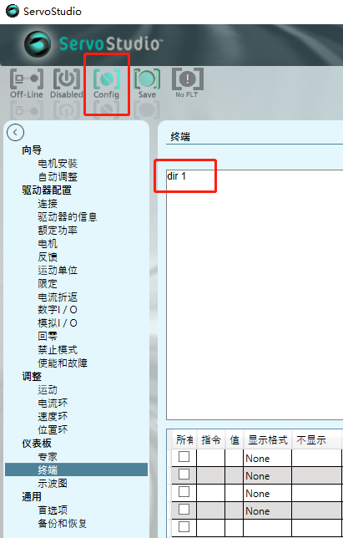
- 到“反馈”界面，点击“寻转相位角”按钮，完成寻相
注意：一定要先修改DIR，再进行寻相。每次修改DIR后，都要重新进行寻相。
- 寻相成功完成后，再次点击“Software Enable”按钮，将驱动器servo off
- 到“专家”界面，点击“验证”按钮，执行电流环脚本，检查电流指令ICMD和实际速度V的方向是否相同，连续执行至少三次
- 从轴电流环完成，点击“Save”按钮保存

- 从轴开启龙门模式
- 仍然连接从轴驱动器
- 到“终端”界面，修改GANTRYMODE参数为2
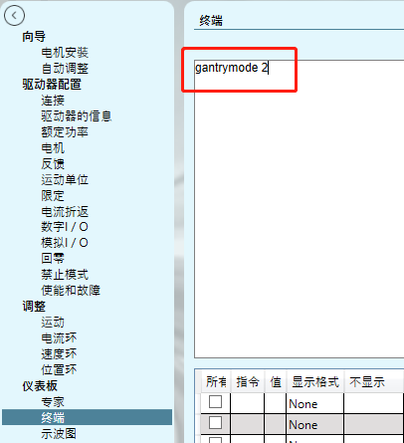
- 到“位置环”界面，从上到下把从轴的四个增益（KNLI、KNLIV、KNLP、KNLD）都初始化为0
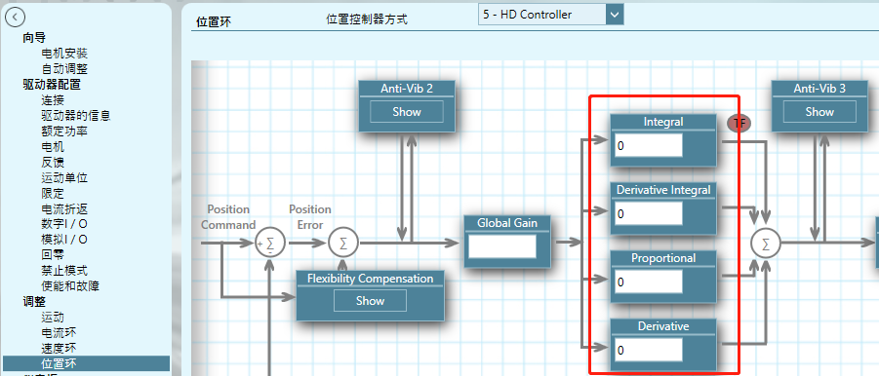
- 到“运动“界面，设置”运行模式“为8-位置模式，点击“Save”按钮保存
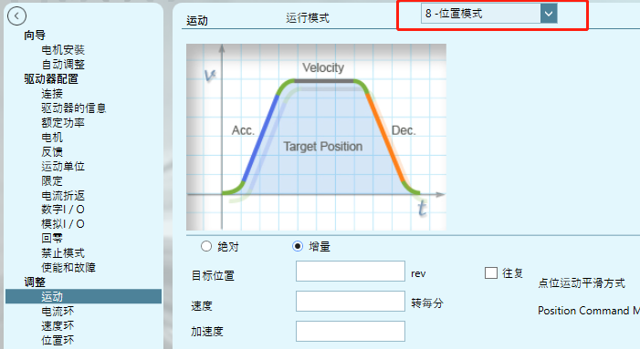

- 主轴开启龙门模式
- 连接到主轴驱动器
- 到“终端”界面，修改GANTRYMODE参数为1
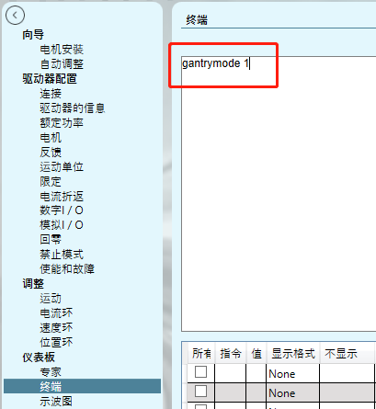
- 到“位置环”界面，只需要把主轴的最上面两个带积分的增益（KNLI、KNLIV）初始化为0
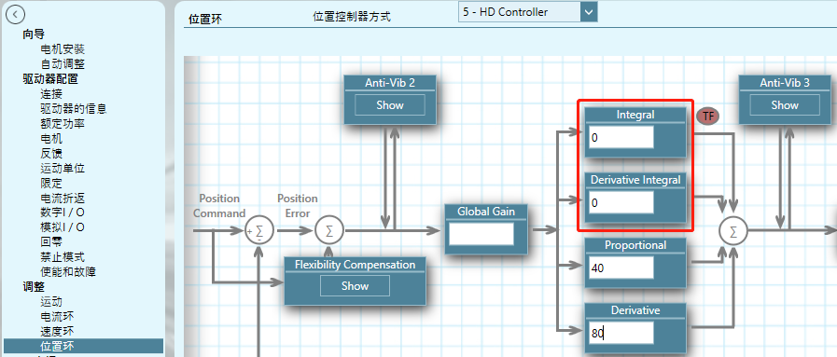
- 到“运动“界面，设置”运行模式“为8-位置模式，点击“Save”按钮保存

- 主轴位置环
注意：龙门位置环，不建议做自动调整。
- 确保主轴、从轴电机动力线都插上
- 仍然连接到主轴驱动器
- 到“示波图“界面，在”运动“子界面，设定运动距离、速度、加速度，先设定较低的值
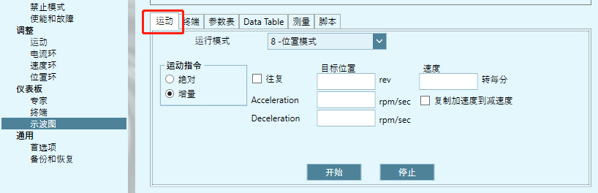
- 勾选记录变量速度指令PTPVCMD、实际速度V、电流指令ICMD和跟随误差PE，采样点数设置为2000，时间间隔设置为40
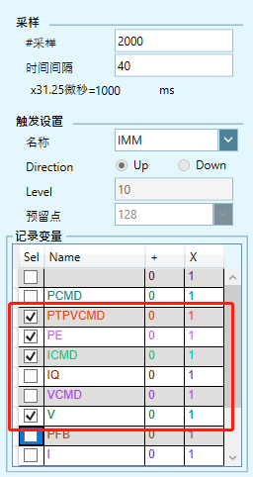
- 点击Enable按钮将主轴驱动器servo on（龙门模式下，从轴驱动器内部会自动servo on），点击第1个示波图按钮，运动并记录波形
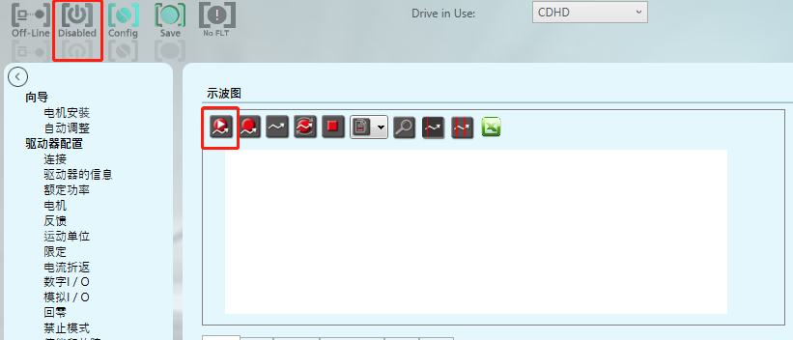
- 在“终端“子界面，调整惯量比LMJR，默认值为1，逐渐增大LMJR的值，实际速度V会跟随速度指令PTPVCMD越来越好（接近重叠），直至出现噪声或振动，然后降低20%
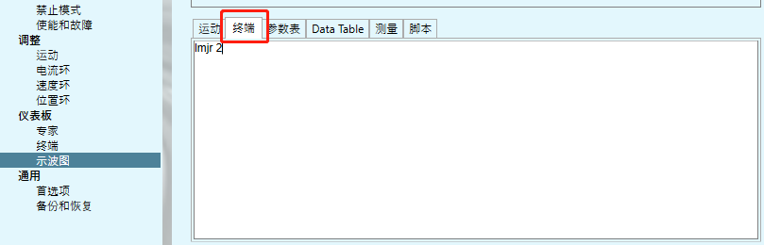
- 在“参数表“子界面，逐个调整微分增益KNLD、比例增益KNLP、积分增益KNLI和微分-积分增益KNLIV（先调KNLI，最后调KNLIV），直至满足跟随误差和整定时间要求
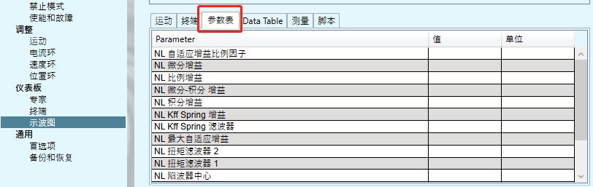
- 到“运动“界面，配置与上位机脉冲控制模式相关的参数
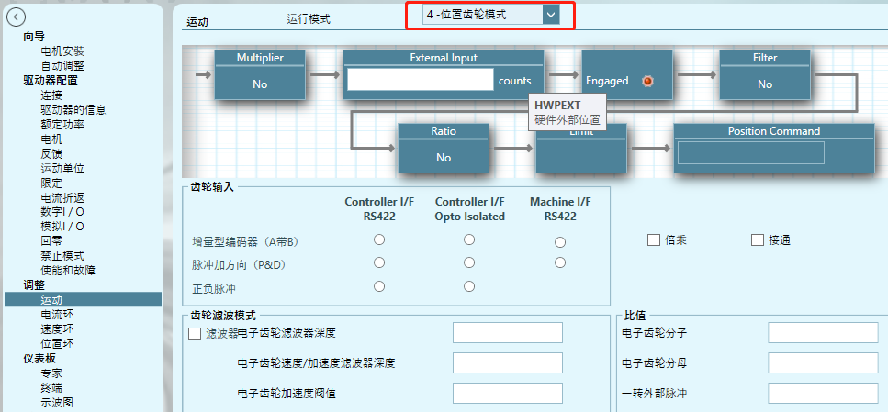
- 主轴位置环完成，点击“Save”按钮保存

- 从轴位置环
注意：当ServoStudio调试软件连接从轴驱动器时，不能通过ServoStudio调试软件给龙门下发servo on或者运动指令，必须连接到主轴驱动器，才能给龙门下发servo on或者运动指令。所以，调试从轴位置环，有两种方式：1）驱动器内部运动，在主轴驱动器上设置MB指令相关的参数，通过MB指令使龙门进行点到点往返运动；2）上位机控制，由板卡发脉冲给主轴驱动器，执行点到点往返运动。推荐用第2种方式。
- 连接到从轴驱动器
- 到“示波图“界面，勾选记录变量电流指令ICMD和跟随误差PE，采样点数设置为2000，时间间隔设置为40
- 上位机控制，发脉冲给主轴驱动器，执行运动
- 运动过程中，点示波图第2个按钮，单次记录波形（点一次，记录一次）
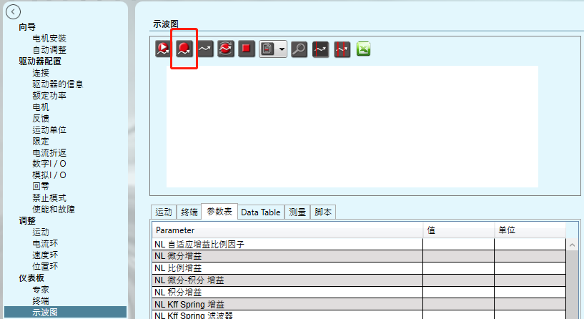
- 在“参数表“子界面，从上到下，逐个调整微分增益KNLD、比例增益KNLP、积分增益KNLI和微分-积分增益KNLIV，直至满足跟随误差要求
备注：有的固件版本（比如2.15.6、2.16.9、2.18.2等等），固件内部直接禁用了从轴的积分增益KNLI和微分-积分增益KNLIV，调整这两个参数是不起作用的，如果要启用这两个参数，需要从轴下载使用2.15.2a9.0.40或2.15.2a9.0.50版本固件。启用这两个参数，对某些平行度、直线度不好的龙门机构，会导致servo on静止状态时，电机电流很大。
（完）

